# Thiết kế chi tiết

## Menu Biển, Vịnh.

1. Menu biển

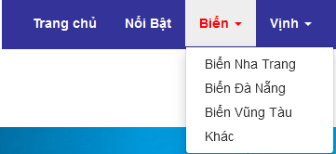

Menu Biển được chia làm 4 submenu gồm: 3 biển có sự thu hút khách nhiều nhất trong tháng và mục các biển khác. 3 biển này sẽ được cập nhật thay đổi hàng tháng.

Khi người dùng chọn vào 1 trong 3 bãi biển trong submenu thì người dùng sẽ được chuyến đến trang xem chi tiết về biển đó (giao diện III).

Khi người dùng chọn “khác” thì người dùng sẽ được chuyển đến giao diện xem danh sách các bài viết về tất cả các biển ở Việt Nam hiện nay (giao diện II).

1. Menu vịnh

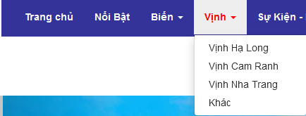

Menu Vịnh được chia làm 4 submenu gồm: 3 vịnh có sự thu hút khách nhiều nhất trong tháng và mục các vịnh khác. 3 vịnh này sẽ được cập nhật thay đổi hàng tháng.

Khi người dùng chọn vào 1 trong 3 vịnh trong submenu thì người dùng sẽ được chuyến đến trang xem chi tiết về vịnh đó (giao diện III).

Khi người dùng chọn “khác” thì người dùng sẽ được chuyển đến giao diện xem danh sách các bài viết về tất cả các vịnh ở Việt Nam hiện nay (giao diện II).

## Giao diện xem danh sách các bài viết về vịnh hoặc vịnh

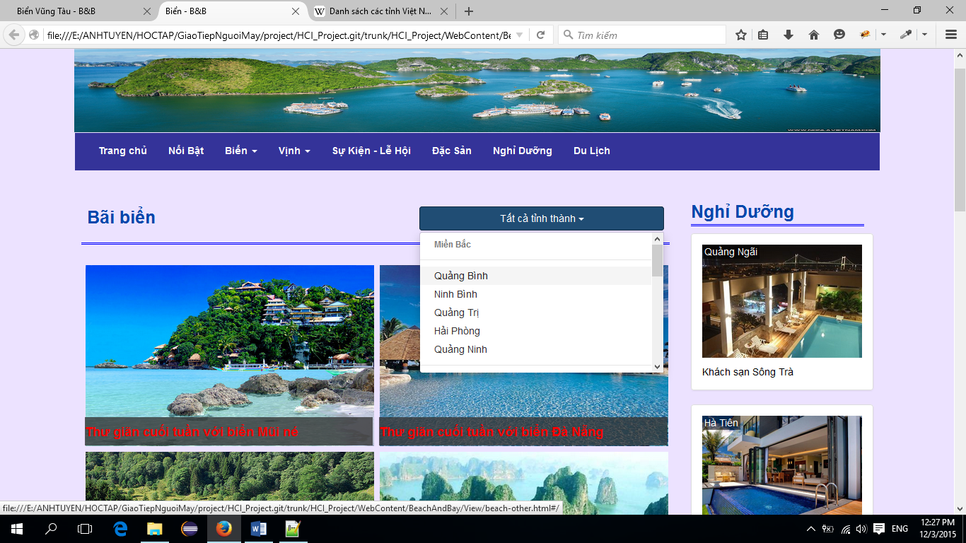

Giao diện này mục đích hiển thị tất cả các bài viết về các biển/ vịnh.

Giao diện được chia làm 2 cột với tỉ lệ 9:3 nhằm thể hiện các thông tin sau

1. Cột bên trái.

Các thành phần:

* Thanh lọc tìm kiếm: cung cấp cho người dùng danh sách các tỉnh thành phố có biển hoặc vịnh trên cả nước, chia làm 3 miền bắc, trung, nam nhằm lọc các biển hoặc vịnh theo tỉnh thành để người dùng tiện theo dõi.

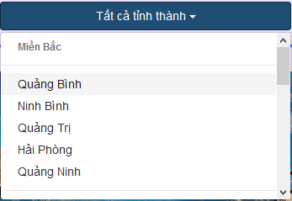

* Danh sách các bài viết về các biển hoặc vịnh. Mỗi bài viết được hiển thị gồm phần hình ảnh minh họa và tên bài viết đó dưới dạng link liên kết đến trang bài viết chi tiết.

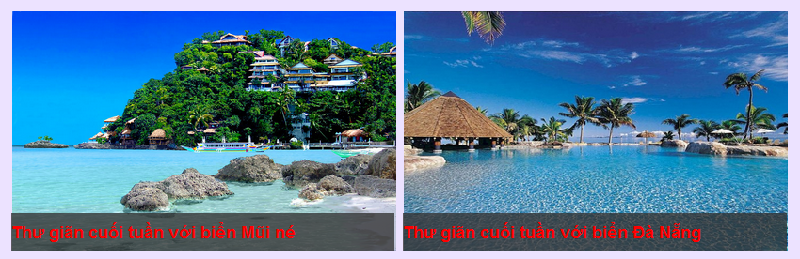

* Phân trang: ở 1 trang sẽ được hiển thị 10 bài viết và sẽ có phân trang ở cuối trang góc bên phải cho người dùng có nhu cầu xem thêm.



1. Cột bên phải

Cột này nhằm hiển thị các thông tin hữu ích bổ sung cho người dùng nào có nhu cầu xem thêm về: nghĩ dưỡng và du lịch.

* Nghĩ dưỡng: hiển thị danh sách gồm 3 bài viết về các dịnh vụ nghĩ dưỡng như khách sạn, resort cho người dùng nào có nhu cầu.
  + Tiêu đề: hiển thị dưới dạng link liên kết để người dùng có thể xem thêm.
  + Nội dung bài viết: hiển thị hình ảnh đại diện cho bài viết, tên bài viết, tỉnh thành mà khu nghĩ dưỡng đó thuộc về. Tất cả được hiển thị dạng link liên kết đến bài viết chi tiết.

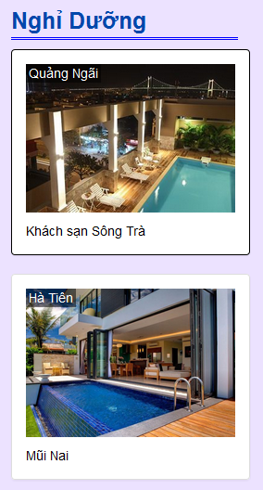

* Du lịch: phần này hiển thị các bài viết về tour du lịch cho người dùng có nhu cầu du lịch.
  + Tiêu đề: hiển thị dưới dạng link liên kết để người dùng có thể xem thêm.
  + Nội dung bài viết: hiển thị hình ảnh đại diện cho bài viết, tên bài viết, tên công ty du lịch đăng tour này. Tất cả được hiển thị dạng link liên kết đến bài viết chi tiết.

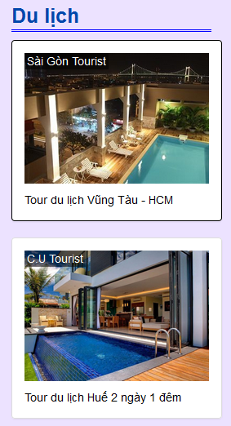

## Giao diện xem chi tiết về biển hoặc vịnh

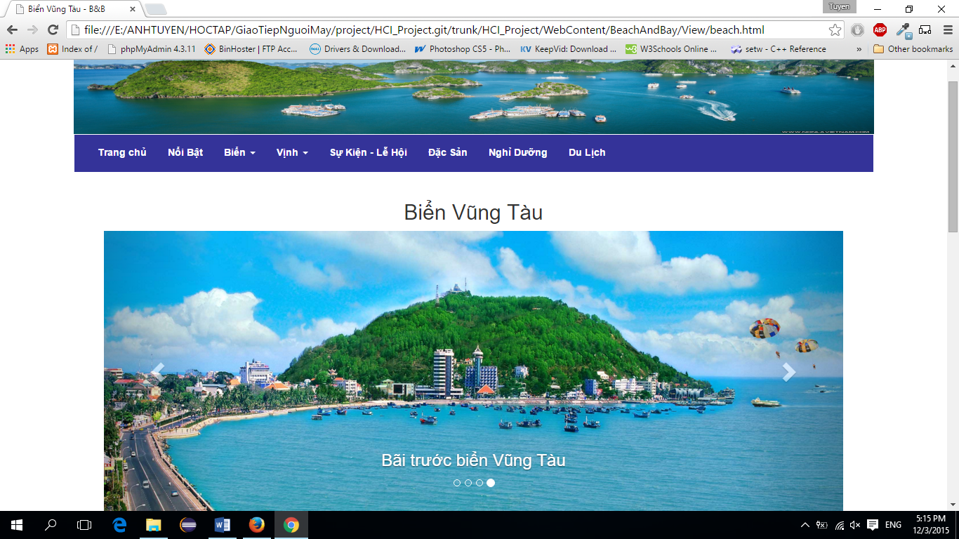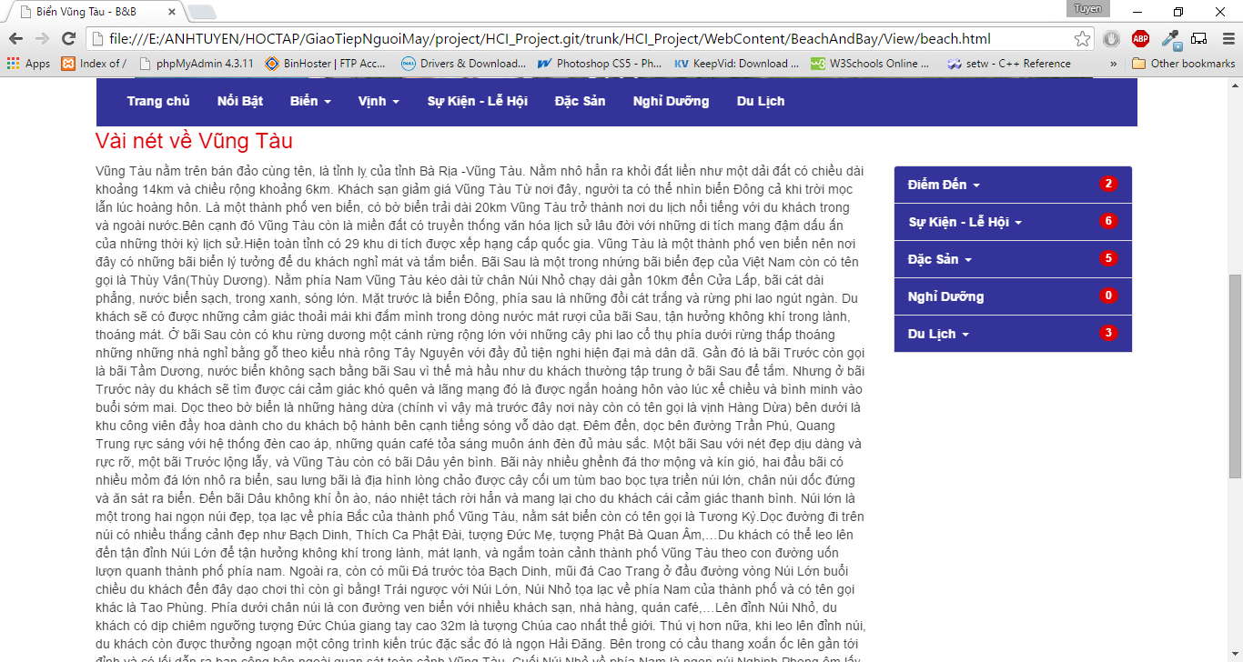

Giao diện xem chi tiết về biển hoặc vịnh được thiết kế gồm 2 phần như sau:

1. Phần slide trình chiếu các hình ảnh đặc trưng của vùng biển hoặc vịnh đó.

Phần này bao gồm tiêu đề của vùng biển hoặc vịnh và phần slide trình chiếu, mỗi slide trình chiếu đều có phần tiêu đề mô tả bức ảnh.

Người dùng có thể xem hình nào người dùng thích bằng cách bấm vào biểu tượng chuyển đổi trên slide.

Khi người dùng rê chuột vào slide hình thì slide sẽ tạm dừng để người dùng xem kỹ hơn.

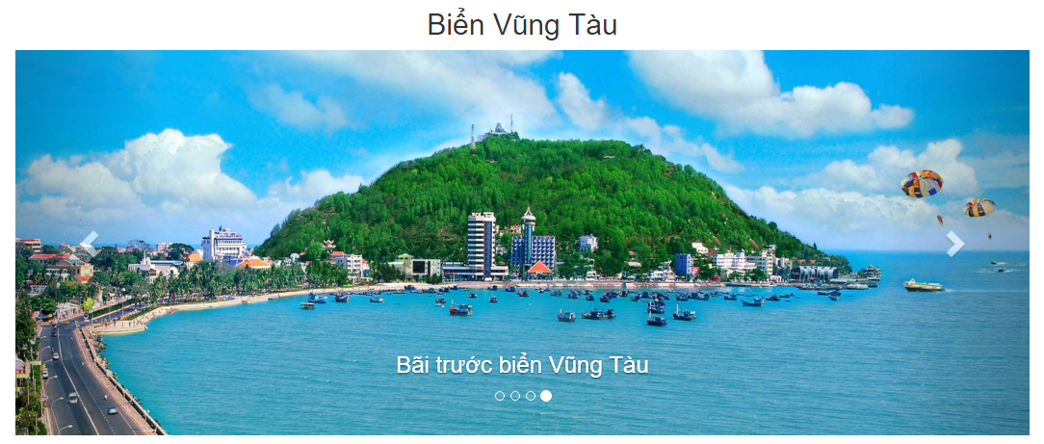

1. Phần thông tin chi tiết về biển hoặc vịnh. Phần này được chia làm 2 cột với tỉ lệ 9:3.
   1. Cột bên trái dùng để hiển thị thông tin chi tiết của vùng biển hoặc vịnh đó.
   2. Cột bên phải là menu bao gồm 5 sự lựa chọn về: điểm đến, sự kiện – lễ hội, đặc sản, nghĩ dưỡng và du lịch. 5 sự lựa chọn này là những điểm đặc trưng của vùng biển hoặc vịnh mà người dùng đang xem.

Mỗi danh mục sẽ hiển thị số danh mục con mà nó chứa, số lượng danh mục con là tùy thuộc vào từng vùng biển hay vịnh khác nhau.

Người dùng có thể tùy chọn bất kỳ danh mục nào để xem, và thông tin sẽ được hiển thị ngay ở cột bên trái.

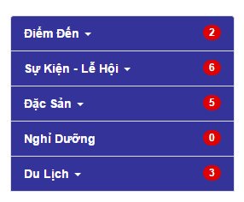

Danh sách các danh mục menu cho người dùng chọn lựa, mỗi danh mục có chứa các danh mục con.

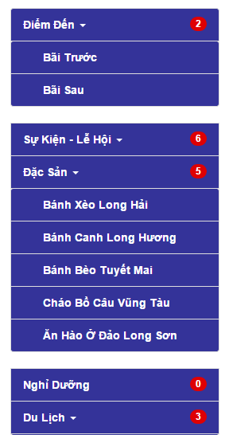

Chi tiết các danh mục con

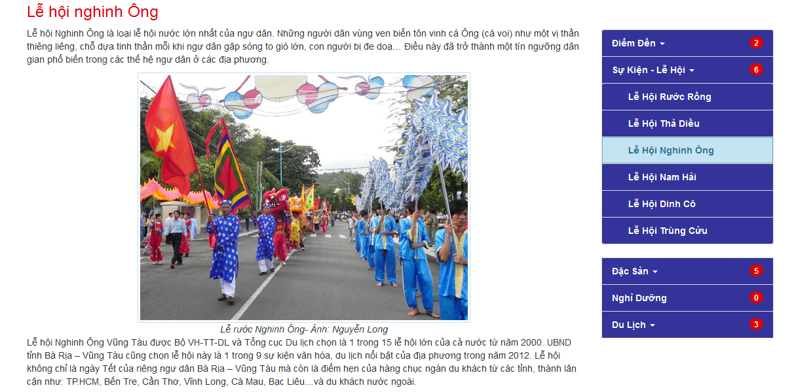

Khi người dùng chọn danh mục “Lễ Hội Nghinh Ông” thì chi tiết về lễ hội được hiển thị ngay bên trái rất tiện cho người dùng theo dõi.